Poslední den

Pobyt u moře se chýlí ke konci, zítra ráno se budou Kovářovi i Vágnerovi vracet domů. Jejich děti využívají poslední chvíle v moři k plavání i k „blbnutí“ ve vodě. Pan Vágner opouští stín častěji než v minulých dnech, aby se přece jenom vystavil slunečním paprskům, a bylo vidět, že byl u moře.
Pan Kovář naopak opouští pláž a vyhledává stín pod stromy na úpatí hory.
Když se pak vrací, ptá se ho jeho manželka: „Honzo, jsi smutný, že už zítra odjíždíme?“
„Uteklo to, připadá mi, že jsme teprve přijeli, a už budeme odjíždět.“
„Byla to krásná dovolená, proto nám čas tak rychle utekl. Ale ty se bojíš toho, co bude doma, viď?“
„Myslím na to. Budu bez práce. Nějaké peníze dostanu jako nezaměstnaný. Ale bude to málo. Zaplatíme splátku na barák a novou splátku na dovolenou, a budeme bez peněz. Neměli jsme sem jezdit.“
„Nerozhodli jsme sami. Poslal nás k moři Duch svatý.“
„Ano, máš pravdu.“
„Tak už se nestarej a raduj se ze slunce a vody. Doma to mít nebudeme.“
„Ty máš vždycky více víry než já. Jdu do vody za děckama blbnout.“
„Běž, ty budou rády…“
Sotva se muž vzdálí, přepadají úzkostné myšlenky i paní Kovářovou. Lednička je doma prázdná. Bude třeba udělat velký nákup. Nějak to schrastíme, ale co potom? Duchu svatý, je to na tobě. Chtěl jsi nás tu mít, tak se, prosím tě, postarej.
Paní Kovářová dává do modlitby celé srdce a uklidněná sestupuje k moři, aby si také zaplavala.

Odpoledne odcházejí Kovářovi z pláže dříve než obvykle.
„Jdeme do kostela na mši svatou poprosit o požehnání na cestu,“ vysvětluje Domča kamarádkám.
Nela je okamžitě rozhodnuta. „Jdu s vámi.“
„Nebudeš tomu rozumět.“
„Stačí mi, když tam budu.“
„Dobře, jak rozumíš.“
„Zase budete vy dvě spolu a já utřu nos,“ protestuje Terezka.
„Tak pojď s náma,“ zve ji Nela.
„To řekni našemu tátovi.“
„Řeknu mu to.“
„Táta vybuchne, vyhodí tě a mě zavře do vězení.“
„Kam?“
„Do vězení.“
„To myslíš co?“
„Na pokoj. Sedne si do křesla, bude si číst a bude mě hlídat. Kostel nesnáší.“
„Slyšela jsem, jak několikrát vykládal, že je kulturní člověk.“
„To je.“
„A kostel není kultura?“
„Asi je. Ale modlí se tam, a to už kultura není.“
„Všechno, co je pěkné, je kultura,“ vstupuje do rozhovoru Domča, „a modlitba je pěkná.“
„Plán je jasný,“ bere si slovo Nela, „řeknu tvému tátovi, že jdeme poznávat kulturu.“
„S tím u táty nepochodíš.“
„Proč? Jdeme do kostela, je to kulturní památka.“
„Táta to prohlédne. Není hloupý.“
„Když tě nepustí, tak není kulturní člověk.“
„Ty máš ale hubu. S tím na našeho tátu nemůžeš.“
„Zkusím to.“
„Mám nápad. Půjdeš se mnou. Já to sama řeknu, a když bude třeba, tak mi pomůžeš.“
Domča jde za rodiči na jejich rodinné stanoviště, zatímco zbývající dvojice zamíří k Vágnerům. Nela je klidná, Terezka je nervózní, protože čeká boj a není si jistá vítězstvím.
Vágnerovi se podiví, když k nim jdou dvě děvčata. „Copak asi budou chtít?“ zeptá se muž, i když odpověď od manželky nečeká.
„Tati,“ začíná Terezka s chvějícím se hlasem, „Kovářovi jedou do kostela a my s Nelou bychom chtěli jet s nimi.“
„Nikam nepojedeš, my se u nás nemodlíme.“
Terezka sice zmlkne, ale svaly v obličeji prozrazují, že se chystá k útoku. Nela to vidí, a proto zasahuje: „Pan Vágnere, my se nejdeme modlit, ale chceme jít za kulturou.“
„Za kulturou?“ ptá se pobaveně muž.
„Kostel je kulturní památka,“ přidává se Terezka.
„Památka, nepamátka, do kostela chodit nebudeš.“
„A vy jste v něm už byl?“ vkládá se do rozhovoru Nela.
„To víš, že ano. Jsem přece kulturní člověk.“
„Já jsem také kulturní člověk!“ vybuchuje Terezka, „půjdu do kostela, modlit se neumím, ale půjdu se tam podívat.“
Otec takřka vybuchuje také, ale pak si přece jenom uvědomuje, že nemá před sebou malé dítě, kterému může cokoliv přikazovat, omezovat. Proto neříká nic a otevírá knížku, ze které si čte. Znamená to, že domluvil a více se bavit nehodlá. Pro Terezku tak platí poslední věta z rozhovoru: „…půjdu do kostela, modlit se neumím, ale půjdu se tam podívat.“
Za chvíli Vágnerovi sledují, že Terezka i Nela odcházejí z pláže s Kovářovými.
Otec máchne volnou rukou do prázdna. „Ať se tam třeba i modlí…“
Jeho manželka se usměje a řekne: „Buď rád. Pomodlí se i za nás.“
„Přestaň!“ okřikne ji muž.
„Je lépe, když se modlí, než kdyby se toulala po ulicích.“
„Však ono ji to přejde.“
„Já jsem se také modlila, než jsem si našla tebe.“
„A proč jsi přestala?“
„Sám dobře víš, že bych se modlit doma nemohla, a tak jsem se to odnaučila.“
„To jsem byl takový mocipán?“
„Byl a ještě jsi.“
„Děti mě to odnaučují.“
„A daří se jim to. Mění nám mocipána v tatínka.“

Kromě Vaška, který uvolnil místo Terezce, usedají všichni Kovářovi do auta. Kostel se nachází v obci vzdálené 8 kilometrů od pláže. Je to do kopce, a tak se staré auto dost nadře, než se serpentinami dostává vysoko nad moře.
„Zastav!“ zvolá maminka, když dojíždějí na velkou plošinu, kde parkuje několik aut a jejich pasažéři se kochají výhledem na moře.
Všichni vyskakují z auta a spěchají k zábradlí, odkud je krásně vidět do údolí.
Vtom zahřmí.
„Bouřka!“ zvolá maminka.
„Ale vždyť nejsou žádné mraky,“ oponuje tatínek.
„Zase hřmí,“ volá Domča a rozhlíží se po obloze, zdali neuvidí černý mrak.
„Ticho!“ přikazuje tatínek, „hřmí pořád.“
„Houpe se to!“ vzkřikne Domča.
„Všechno se houpe,“ potvrzuje Terezka.
„Zemetras!“ křičí rodiče i děti z chorvatské rodiny, kteří přijeli těsně po Kovářových.
„Zemětřesení,“ překládá tatínek.
„Co?“ zaječí Nela.
„Pryč!“ velí Terezka.
Domča ječí, přidávají se k ní i holky z chorvatské rodiny.
„Lehnout na zem!“ přikazuje tatínek.
Totéž dělají i Chorvaté vedle nich.
Hučení i chvění vzrůstá. Jsou slyšet rány, stále silnější hlomoz. Něco jako výbuch proletí kolem nich a vzdaluje se někde v dálce v horách.
Najednou je ticho.
„Zemetras!“ vysvětluje znovu tatínek chorvatské rodiny.
„Zemětřesení,“ opakuje po něm tatínek.
Nejprve on a po něm všichni ostatní vstávají a poskakují, aby si ověřili, že země už se nechvěje.
Chorvaté stojí v řadě a ukazují prstem před sebe. Kovářovi se jdou podívat, na co upozorňují.

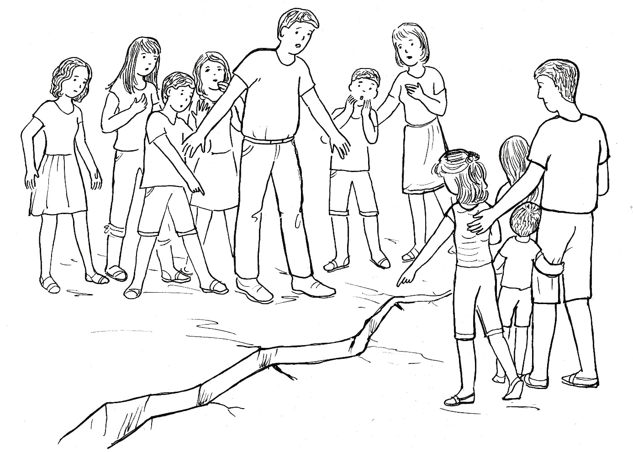

„Prasklina,“ zvolá tatínek a ukazuje na úzkou čáru, která prochází mezi nimi a chorvatskou rodinou.
Obě rodiny stojí proti sobě, oddělení prasklinou vzniklou při zemětřesení. Chvíli všichni v němém úžasu pozorují průrvu, která vznikla z obrovského napětí při otřesech země. Poté jeden po druhém se shýbají, klekají nebo dřepnou, aby si ohmatali okraje pukliny.
První se vzpamatovává chorvatský tatínek. Staví si svou rodinu do kruhu kolem sebe a přivolává také Kovářovy. Dělá velký kříž a modlí se s manželkou a třemi dětmi „Věřím v Boha“ a „Otče náš“, nakonec přidává „Sláva Otci“ a končí zase krásným křížem. Kovářovi se k modlitbě polohlasem připojovali, když je k tomu chorvatský otec vyzýval.
Po skončení modlitby se děti baví tím, že přeskakují prasklinu a běží kolem ní po celé plošině až k silnici. Rodiče si přitom sdělují zážitky ze zemětřesení. Rozumějí si, i když jedni mluví česky a druzí chorvatsky.
Brzy dává tatínek povel k odjezdu, aby stihli začátek mše svaté. Loučí se s Chorvaty, se kterými si vyměnili adresy a kterým slíbili zaslání sošky Pražského Jezulátka, jež domorodci marně shánějí. Pak už Kovářovi mávají na rozloučenou a zakrátko dojíždějí do vesnice, kde zaparkují auto před kostelem, do kterého ze všech stran spěchají místní lidé. Uvnitř je plno, takže musejí při bohoslužbě stát. Z kázání rozumí jenom tomu, když kněz ukazuje k věži, ve které to při zemětřesení praskalo. Lidé s úlevou děkují, že všechno dobře dopadlo a zemětřesení nenapáchalo žádné větší škody.
Po skončení mše svaté vycházejí Češi z kostela a rozhlížejí se po pěkném náměstíčku. Upoutá je stánek se zmrzlinou. Nezklamou se. Dostávají obrovskou porci dobré sladké pochoutky, že blahem pomlaskují.
Nela přitom vzpomíná, jak hezké to bylo v kostele.
„Mně se tam také líbilo,“ přidává se Terezka.
„Tolik dětí ve všední den u nás neuvidíš,“ přidává svůj postřeh Domča.
Nela si posteskne: „Ještě kdyby to tak bylo česky, abych tomu rozuměla.“
„Vezmu tě k nám do kostela,“ slibuje jí Domča, když už nasedají do auta.
Cestou se chtějí zastavit na vyhlídkové plošině, ale nemají šanci. Je plná aut i lidí, kteří pozorují prasklinu. Policisté už nedovolují nikomu zastavit, a tak jedou Kovářovi přímo do svého dočasného domova.
„To je on,“ vzkřikne Nela, když už jsou téměř doma.
„Kdo?“ zeptá se tatínek a přibrzdí.
„Ten zloděj!“
„Jak jsi ho mohla poznat?“ ptá se tatínek, ale musí zase zrychlit, protože za ním už na něho troubí auta.
„Kulhal na jednu nohu a byl tak vysoký jako minule.“
„To jsi všechno postřehla?“
„Jo, viděla jsem to.“
„Vymýšlíš si,“ okřikuje ji Ondra.
„Jo, kecáš,“ přidává se Matěj.
„Fakt jsem ho viděla,“ dušuje se Nela.
„Já ti věřím,“ šeptá jí do ucha Domča, „ale teď už to nikomu nedokážeš.“
Na pokoji pak obě děvčata pokračují v rozhovoru.
„Ten zloděj byl blízko od nás,“ tvrdí Nela.
Domča z toho nechce vyvozovat žádné závěry. Mávne rukou a řekne: „Kdoví kam šel.“
„Je někde tady.“
„Prosím tě…“
„Ty už mi taky nevěříš?“
„Věřím, že jsi viděla zloděje. Ale to ještě neznamená, že nás tady přišel sledovat.“
„Zloději mají přehled. Ví, že se budeme balit a odjíždět. Auta budou plná věcí, tak se na ně podívá.“
„Nelo, kam na to chodíš?“
„Uvažuji.“
„Tak uvažuj a pojď se balit. Za chvíli máme mít všechno v autě. Brzy ráno jenom nasedneme a pofrčíme. Domů!“
„Tady mi nikdo nevěří,“ posteskne si Nela při balení.
„Já ti věřím.“
„Co mi věříš?“
„Viděla jsi zloděje a to je všecko. Všecko ostatní jsou výplody tvé fantazie.“
„Ale dobré fantazie.“
Do pokoje nakukuje tatínek a ptá se: „Jste sbalené?“
„Ano,“ odpovídá Domča, zatímco Nela rychle shrabuje věci do tašky.
Večeře je smutná. Jeden přes druhého si Kovářovi stěžují, jak to rychle uteklo a už zítra pojedou domů.
„Já už se domů těším,“ zvolá Domča, ale vzbudí nevoli ostatních.
Ale na další řeči už nedojde. Tatínek posílá všechny spát. „Brzy ráno vyjíždíme, ať jsme alespoň trochu vyspalí.“

Záhy je v celém domě klid. Vágnerovi šli spát ještě dříve než Kovářovi, a tak otevřenými okny doléhá jenom cvrkot cikád.
Domča brzy usíná. Nela se zachumlává do přikrývky a zkouší to také. Ale usnout nemůže, protože myslí na zloděje. Co když je tu někde blízko a číhá, až všichni usneme? Ale nikomu to nemohu říct. Nikdo mi nevěří. Domča mi věří, že jsem zloděje viděla, ale nic víc. Ostatním už nesmím o zloději říkat vůbec nic. Ale on tu nešel náhodou. Moc dobře ví, že odjíždíme. Pozoroval nás, když jsme nosili věci do auta. A Vágnerovi si vezou domů pěkné věci. Co mám dělat? Bojím se jít ven. Bojím se stát i u okna, že mě uvidí a zmlátí.
Nela sebou přehazuje v lůžku, potí se a bojí se. Sedá si na okraj postele a naslouchá do tmy. Slyší jenom Domčino oddechování. Ona si klidně spí, a já se tak trápím. Ona se umí modlit, hodí to všechno na Pána Boha a nestará se. Ale já se modlit neumím. Domča sice říká, že se nic umět nemusí. Stačí Bohu říkat to, co prožívám.
Nejlépe, když si kleknu, uvažuje děvče. A teď ruce k nebi, jak to dělá Domča. „Pane Bože,“ šeptá Nela, „svírá mě jakási deka nebo co to je. Bojím se jí. Házím ji na tebe, ty si s tím poradíš. Teď už to máš ty a já se nemusím bát.“

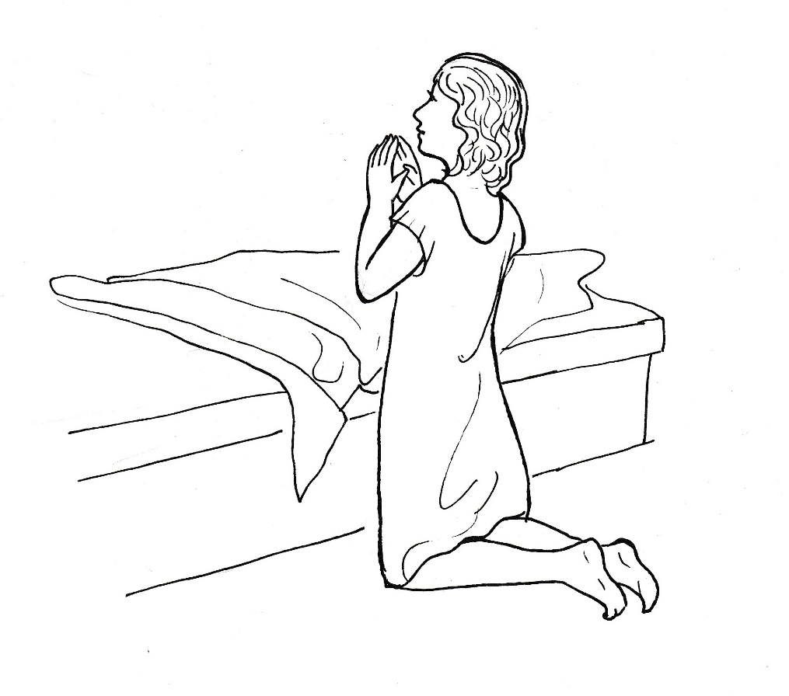
Příjemný pokoj prožívá Nela po skončení modlitby. Vstává a jde k oknu. Je přesvědčena, že zloděj přijde, ale nebojí se ho, když o tom ví Bůh. Přitahuje si židli a sedá si tak, aby ji bylo co nejméně zvenku vidět, ale zároveň aby ona viděla ven.
Netrvá to dlouho a zloděj se vynořuje. Jde přímo k luxusnímu autu od Vágnerů. Cosi mačká v ruce a natáčí to ke dveřím auta. Za chvíli otevírá dveře a kufr. Svítí si baterkou dovnitř úložného prostoru.
Co mám dělat? ptá se Nela v úzkosti sama sebe. Přece ho nenechám krást! Přitom však cítí, jak je ztuhlá strachem. Nemůže ani pohnout. Bože, pomoz mi. Řekni mi, co mám dělat!
Zloděj vytahuje z kufru první věci, zatímco Nela si kontroluje své tělo. Krok neudělám, ruka je mrtvá, ale hlas mám. Ten mám silný, vzbudím všechny.
Vzápětí Nela ječí do otevřeného okna. Ječí a křičí: „Zloděj!“
Přitom zaslechne první pohyb v domě. Zloděj se vysunuje z kufru a pohlédne k domu, ve kterém se rozžíhá jedno světlo za druhým. Prchá. Utíká tak rychle, jak mu to jeho slabší noha dovoluje.
Ale to už vybíhá před dům pan Vágner a zjišťuje, že má otevřené dveře auta i kufr.
„Zloděj!“ křičí do tmy na pana Kováře, který vybíhá z domu. „Byl tu zloděj, ale prchnul přede mnou.“
„Před vámi ne!“ opravuje ho pan Kovář.
„Tak před kým?“
„Copak vás nevzbudilo ječení a křik?“
„Jo. Některá z holek.“
„Podívejte se tam do okna. Tam je vaše zachránkyně.“
Pan Kovář přitom ukazuje do okna, ve kterém stojí Nela už klidná, ale pořád rozechvělá.
„Pojď sem!“ volá na ni pan Vágner.
Když Nela v doprovodu Domči přijde, začíná její výslech.
„Co jsi viděla?“
„Zloděje.“
„Ty jsi nespala?“
„Ne. Tušila jsem, že přijde, proto jsem nemohla spát. Strašně jsem se bála, a tak jsem se modlila. Pak přišel ten zloděj.“
„Jak se dostal do auta?“
„Měl cosi v ruce a dveře se mu otevřely. Začal krást. Nemohla jsem se hnout, ale křičet jsem mohla, a tak jsem ječela.“
„Dobře, že jsi ječela. Zloděj nás musel sledovat, sejmul si přitom kód pro otevření dveří, a proto si dokázal otevřít. Jsi zlatá holka, kdybys neječela, tak už jsme byli vykradení.“
„To mně Pán Bůh poradil. Modlila jsem se k němu.“
„Zase ten Pán Bůh! Copak bez něho nic nejde? Je to tvoje práce, předvídavost, žádný Pán Bůh v tom prsty nemá!“
Nela už se neodvažuje nic říkat, zvláště když přijíždějí policisté, které pan Vágner zavolal.

Po nočním incidentu se zlodějem byla už noc krátká. Za svítání odjíždějí obě česká auta od domu, kde byli ubytováni Vágnerovi a Kovářovi.
Poslední pohled na moře a řidiči vyjíždějí na silnici. Dlouhá cesta začíná. Kovářovi se pomodlí za ochranu Boží před dlouho cestou. A pak si povídají, co bylo na dovolené nejkrásnější. Když přijde řada na Nelu, tak bez váhání říká: „Objevila jsem tu Boha. On mě slyšel, když jsem ho volala. On mi poradil, že mám ječet a křičet.“
Je to podobné jako u Matyáše, který sedí v jejich autě a živě vzpomíná na horu, kde v úzkosti volal Boha, a on ho vyslyšel.

